Задание 1. Создать диаграмму вариантов использования на тему цирк.

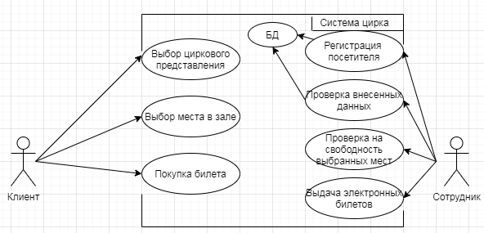

2.Создать диаграмму последовательности на тему Цирк

